INSTITUTO JUAN PABLO II

Av. Sáenz Peña 576

TEL: 0381InstjuanpabloII@arnet.com.ar- 4205711 www.instjuanpabloii.com.ar [www.instjuanpabloII.edu.ar](http://www.instjuanpabloii.edu.ar/)

Materia: EDI

Profesora: Perato Sol Agustina

Curso: 5° año B

**Trabajo Práctico N° 35**

**Actividades**

1. Confeccionar y resolver la siguiente tabla

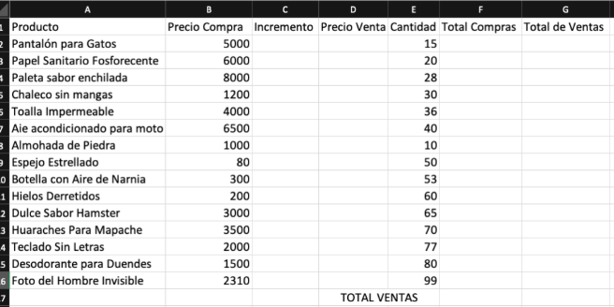

**Calcular:**

1. Incremento = 10% del precio de compra
2. Precio Venta = Precio Compra + Incremento
3. Total Ventas = Precio Venta * Cantidad
4. Total Compras = Precio Compra * Cantidad.
5. Ponga la columna Total Pesos (Total Ventas – Total Compras), después de la columna de Total Ventas.
6. Utilice la función SUMA para calcular los Totales de les columnas Total Compras, Total Ventas y Total pesos.